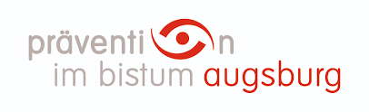

Arbeitshilfe
für die Planung und Durchführung von Veranstaltungen im Sinne der Prävention von (sexualisierter) Gewalt
Miteinander Achtsam
bei Veranstaltungen

Impressum:
Stabsstelle P-A-I
Fachbereich Prävention
Fronhof 4, 86152 Augsburg
Inhalt und Gestaltung: Marina König
Grafiken: Sankt-Ulrich-Verlag
praevention@bistum-augsburg.de
www.bistum-augsburg.de/praevention

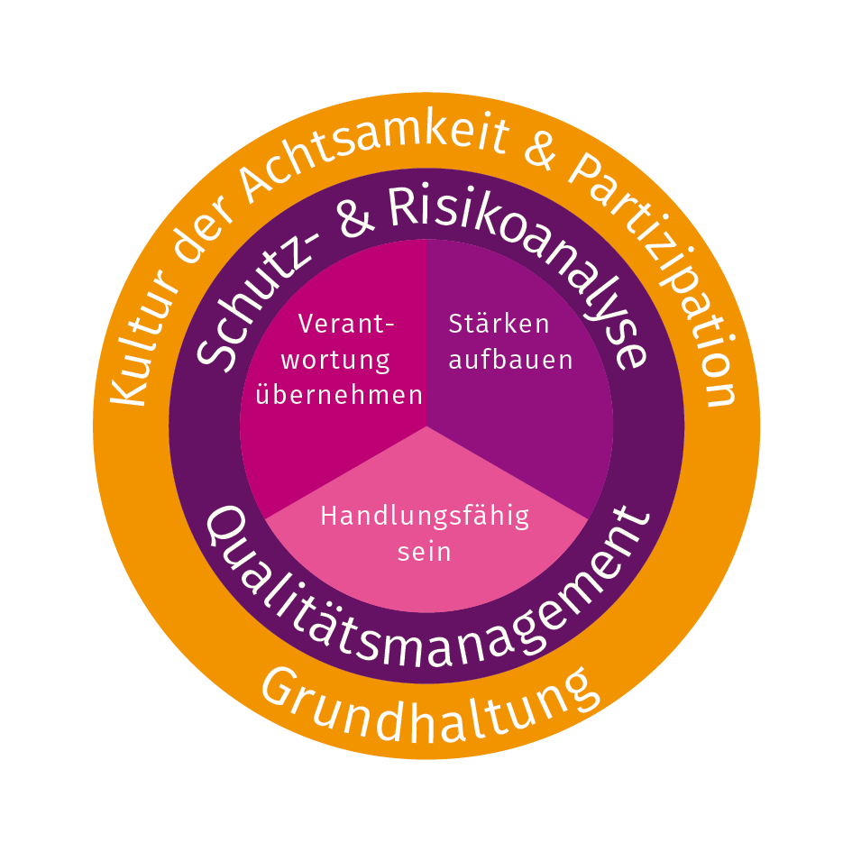
Worum geht es?
Zum Schutz der Anvertrauten und zum Schutz der Verantwortlichen ist es notwendig, dass wir uns auch schon bei der Planung von Veranstaltungen ein paar Gedanken im Sinne der Prävention machen. Es bietet sich an, die Prävention schon bei der normalen Veranstaltungsplanung mitzudenken, um sich doppelte Arbeit zu ersparen.

Was ist zu tun?
- Stellt ein kleines Achtsamkeits-Team zusammen – wir empfehlen mindestens 3 Personen, wenn möglich mit verschiedenen Blickwinkeln (Hauptamtliche + Ehrenamtliche, verschiedene Altersgruppen). Das kann entweder das gesamte Vorbereitungsteam der Veranstaltung sein oder eine Kleingruppe. In jedem Fall sollte das Team Ahnung vom Ablauf und der Zielgruppe der Veranstaltung haben.
- Macht Euch Gedanken zu Schutz- und Risikofaktoren eurer Veranstaltung. Schaut Euch dazu zunächst die Rahmenbedingungen an. Was sind gute Bedingungen, die Ihr Euch auch bewusstmachen und die Ihr fördern wollt und wo sollte man nochmal genauer hinschauen? Hier kann es sinnvoll sein, zum Veranstaltungsort zu fahren.
In dieser Arbeitshilfe findet Ihr außerdem Fragen, die Ihr Euch zu den Punkten „Verantwortung übernehmen“, „Stärken aufbauen“ und „Handlungsfähig sein“ stellen solltet.
Macht Euch zu allem Notizen.
Im Sinne der Partizipation (Teilhabe) wäre es optimal, wenn Ihr direkt eure Zielgruppe befragen könnt. Dazu könnt Ihr beispielsweise ein Online-Umfrage-Tool verwenden oder ein paar Leute direkt fragen.
Sollte eine Befragung der Zielgruppe nicht möglich sein, versucht die Perspektive der verschiedenen Beteiligten (Helfende, Zielgruppe, Begleitpersonen, …) einzunehmen, wenn Ihr die Fragen durchgeht.
Falls es Unterlagen einer Reflexion von ähnlichen oder gleichen schon vergangenen Veranstaltungen gibt, bezieht diese mit ein.

- Erstellt mit Hilfe Eurer Notizen Materialien (Elternbrief/ Info Helfende/ …) und ein
Mini-Schutzkonzept für die Veranstaltung. Dafür findet Ihr hier Ideen und Vorlagen. Überlegt Euch, wo was veröffentlicht werden sollte (Info an Eltern/ Teilnehmende/ auf Website/…) und wovon Ihr bis wann ggf. eine Bestätigung zur Kenntnisnahme o.ä. braucht.

- Zur Inspiration haben wir Euch ein paar Ideen zusammengestellt, wie Ihr während der Veranstaltung Schutzfaktoren stärken und Risikofaktoren mindern könnt.
- Im Sinne des „Qualitätsmanagements“: plant bei der Reflexion der Veranstaltung auch den Blick auf die Prävention mit ein: Was lief diesbezüglich gut, was sollte beim nächsten Mal besser laufen? Sollte die gleiche oder eine ähnliche Veranstaltung künftig stattfinden, erspart Ihr Euch dadurch eine Menge Arbeit!

Schutz- und Risikofaktoren

 | Rahmenbedingungen (Orte und Personen)
Orte:
- Wo sind mögliche Gefahren für die Teilnehmenden?
Wie können wir diese Gefahren bannen oder darauf aufmerksam machen?
- Ist der Veranstaltungsort klar eingegrenzt oder braucht es irgendeine sichtbare Begrenzung?
- Was sind nicht einsehbare Ecken/ o.ä., was zum Streiche spielen/ Quatsch machen/ Verstecken/ … einlädt? Wie können wir diese im Blick behalten?

- Braucht es einen Übersichtsplan?
- Braucht es eine Beschilderung, damit alle wissen, wo die wichtigen Orte sind?
- Gibt es während der Veranstaltung Ortswechsel? Wie können diese gut vonstattengehen?
- Sind die Teilnehmenden auch zeitweise allein außerhalb vom Veranstaltungsgelände unterwegs?
Müssen dazu die Eltern um Erlaubnis gefragt werden?
Gibt es Regelungen hierzu? (z.B. mindestens zu dritt unterwegs sein)
- Seid Ihr vom Wetter abhängig?
Habt Ihr ein alternatives Schlecht-Wetter-Programm?

- Ist eine Übernachtung geplant? Welche Rahmenbedingungen braucht es, damit die Privatsphäre jedes Einzelnen geschützt ist? (Dazu zählen auch die Sanitärbereiche!)

Personen:
- Gibt es außerhalb von Euren Helfenden und Euren Teilnehmenden Menschen, die bei der Veranstaltung unangemeldet auftauchen könnten? Freunde/ Familie/ Fremde?
Wie wollt ihr damit umgehen?
- Müssen die Teilnehmenden irgendetwas wissen, damit es nicht zu Irritationen kommt?
- Könnte es sein, dass Presseanfragen kommen o.ä.?
Wie wollt ihr damit umgehen und wer übernimmt eventuelle Interviews/ …?
- Kennen sich die Teilnehmenden untereinander? Kennen sie die Betreuungspersonen? Habt ihr an ein Kennenlernen/ Namenschilder/ … gedacht?

Notizen zu den Rahmenbedingungen
Beispiel
Was ist für uns wichtig? | Was machen wir daraus? | Wer?
Vielbefahrener Radweg auf Gelände | Radwegsperrung beantragen | Andreas

 | Verantwortung übernehmen
- Wer übernimmt bei uns Verantwortung? (Helfende/ Betreuungspersonen/ …)
- Welche Fähigkeiten bringen unsere Verantwortlichen mit, auf die wir eventuell zugreifen können?
- Haben wir bestimmte Voraussetzungen für unsere Verantwortlichen (Mindestalter/ Vorerfahrung/ Gruppenleitungskurs/ Präventionsschulung/ …)? Was sagen die Präventionsordnung und die Ausführungsbestimmungen des Bistums dazu? Hat unsere Institution ein Schutzkonzept, das Regelungen vorgibt?

- Gibt es an unserem Veranstaltungsort eventuell spezielle Regeln? (Im Ausland kann z.B. der Jugendschutz nochmal strenger sein als in Deutschland! Das ist zu beachten!)
- Haben wir einen ausreichenden Betreuungsschlüssel (also genügend Helfende und Betreuungspersonen im Vergleich zu den Teilnehmenden)?
- An wen können sich Verantwortliche wenden, wenn sie etwas nicht wissen?
( ggf. Notfallnummer oder Infopunkt bei Veranstaltung einrichten!)
- Welche Informationen brauchen die Verantwortlichen, damit sie Ihrer Aufgabe gut nachgehen können?
- Was brauchen wir noch von den Verantwortlichen (z.B. erweitertes Führungszeugnis und/ oder Selbstauskunft, Unterschrift Bestätigung zur Kenntnisnahme des Schutzkonzepts, …)?
nutzt zur Einschätzung beispielsweise das Prüfschema auf unserer Website!
Wo werden Einsichtnahme etc. dokumentiert? (Achtet auf den Datenschutz!)
- Wollen wir ein gemeinsames Vortreffen mit allen Verantwortlichen machen, um Infos auszutauschen und Fragen zu klären?

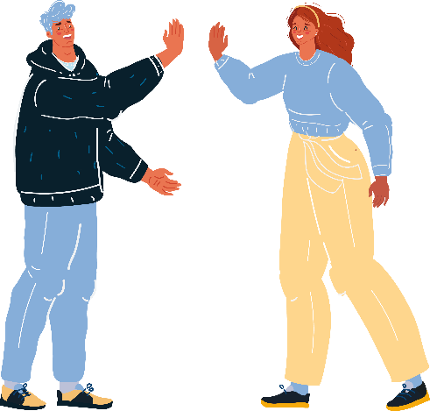
Notizen zum Baustein „Verantwortung übernehmen“
Beispiel
Was ist für uns wichtig? | Was machen wir daraus? | Wer?
Infopunkt einrichten für Veranstaltungstag! | - Wie soll der Infopunkt aussehen?  - Dienst einteilen  - in Infobrief Helfende und als Info beim Vorbereitungstreffen | Antonia  A in Absprache  Klaus

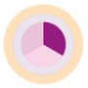 | Stärken aufbauen
- Wie können wir dafür sorgen, dass die uns Anvertrauten sich auch selbst schützen und Grenzen ziehen können?
- Wollen wir zu Beginn der Veranstaltung in einer Begrüßung direkt auf die Freiwilligkeit der Angebote hinweisen?
- Wie können wir eine Freiwilligkeit gewährleisten? Welche Rahmenbedingungen müssen gesetzt werden, damit sich alle geschützt und unterstützt fühlen?
- Welche Programmpunkte bringen gewisse Risiken mit sich (erfordern Mut/ Kraft/ …)?
Wo kann Macht missbraucht werden?
Worauf sollten wir genau schauen?
- Wie können wir Teilnehmende dazu ermutigen, im geschützten Rahmen etwas Neues auszuprobieren? Wo sind hier die Grenzen?
- Gibt es Alternativangebote, wenn sich jemand etwas gar nicht zutraut oder etwas nicht probieren möchte?
- Bietet es sich vielleicht sogar im Rahmen des Programms an, direkt ein Angebot zu setzen, das die Anvertrauten stärkt?
- Wie können wir den uns Anvertrauten eine gute Übersicht bieten (z.B. über Programmablauf und wo was ist)?
- Was sollten die Teilnehmenden im Vorfeld wissen, um sich selbst auf jegliche Art schützen zu können?
(passende Kleidung/ Wetterschutz/ … gehören da auch dazu)

Notizen zum Baustein „Stärken aufbauen“
Beispiel
Was ist für uns wichtig? | Was machen wir daraus? | Wer?
Hinweis bei Begrüßung zu Infopunkt & Schutzengel | - Info an Moderation  - Was zu sagen ist, in Textform erstellen | Klaus  K

 | Handlungsfähig sein
- Was müssen alle Beteiligten wissen, wenn es zu einem Zwischenfall kommt?
-> siehe Vorlage Mini-Schutzkonzept Handlungsleitfaden
- Wer behält den Überblick?
Wer trifft Entscheidungen?
- Wer ist die Notfall-Anlaufstelle (Notfallnummer bekannt geben und aushängen)?
Gibt es eine Art Krisenstab, der dann übernimmt und alles wichtige in die Wege leitet, dass die anderen entlastet sind?
- In welchen Fällen wird die Veranstaltung unterbrochen?
- Wie erfahren alle vom aktuellen Stand? Gibt es eine Mikrofon-Anlage o.ä., was wir nutzen können? Wer macht die Ansagen?
- Gibt es einen Evakuierungsplan für bestimmte Fälle?
Gibt es Sammelpunkte für Notfälle?
- Sind Rettungskräfte oder Ersthelfer:innen vor Ort? Wer muss informiert werden, wenn z.B. ein Notruf abgesetzt wird?
- Wie geht ihr mit Presseanfragen in Krisenfällen um? Wer spricht mit der Presse?
- Wie könnt ihr Panikmache und beispielsweise die Verbreitung von Fotos/… über Social Media entgegenwirken?
- Brauchen wir eine Messenger-Gruppe für alle Verantwortlichen, damit alle auf dem gleichen Stand sind (Datenschutz beachten!)?


Notizen zum Baustein „Handlungsfähig sein“
Beispiel
Was ist für uns wichtig? | Was machen wir daraus? | Wer?
Info über Handlungsleitfaden an Helfende | - Handlungsleitfäden durchschauen, ggf. ergänzen (auch mit Notfallnummer)  - Infoschreiben für Helfende anhängen  - in PPT für Vortreffen einfügen | Regina  Klaus  K

Materialien und Mini-Schutzkonzept


Damit Ihr gleich damit arbeiten könnt, findet ihr folgende Vorlagen als teils veränderbare Dokumente auf unserer Website :
Vorlagen - Bistum Augsburg

- Mini-Schutzkonzept für Veranstaltungen
- Prüfschema eFZ
- Schrieb zur kostenfreien Beantragung eines eFZ
- Selbstauskunft
- Plakat Verhaltenskodex
- Präsentation für Helfende
- Textbausteine Elternbrief und Info an Helfende (inkl. Einholung eFZ und Selbstauskunft)


Inspiration für die Veranstaltung

- Alle Helfenden bekommen an einem Schlüsselband zum Umhängen Kärtchen mit Telefonnummern und Notfallplan.
- Es gibt ein Team von „Schutzengeln“, die gut erkennbar sind und einzeln mit offenen Augen und Ohren durch die Menge laufen. Diese kann man auch ansprechen, wenn man sich unsicher fühlt oder Fragen hat. Zu Beginn der Veranstaltung wird darauf hingewiesen.
- Für eine wetterabhängige Veranstaltung wird die Turnhalle der angrenzenden Schule mit gebucht, um eine Schlechtwetterlösung zu haben. Alle Angebote können auch dort durchgeführt werden.
- Die Helfenden kommen direkt vor der Veranstaltung nochmal für eine halbe Stunde zusammen und starten gemeinsam in den Tag: bei Kaffee und Snacks werden Fragen geklärt und wird gemeinsam symbolisch das Plakat mit dem Verhaltenskodex besprochen und unterschrieben.
- Zur Gruppeneinteilung werden die Armbänder mit den Kinderrechten von „Trau dich!“ genutzt.
(www.multiplikatoren.trau-dich.de/material/bestellung-armbaender/ )
- Vor Stattfinden des Zeltlagers wird Kontakt zu einer Fachberatungsstelle aufgenommen, um sicherzustellen, dass diese während des Lagers auch erreichbar ist. (www.hilfe-portal-missbrauch.de )
- Die Workshop-Zeit bei einer Familienveranstaltung wird gleichermaßen dazu genutzt, die Kinder und auch die Eltern bzgl. Cyberkriminalität zu informieren. (www.klicksafe.de )

Ihr habt weitere tolle Ideen? Lasst sie uns wissen! Wir freuen uns über Best Practice-Berichte an praevention@bistum-augsburg.de !

